**ESCUELA NORMAL DE EDUCACIÓN PREESCOLAR**

**LICIENCIATURA EN EDUCACIÓN PREESCOLAR**

**CICLO ESCOLAR 2020-2021**

**CURSO:** Estrategias de trabajo docente.

**MAESTRA:** Angélica María Rocca Valdez.

**UNIDAD DE APRENDIZAJE 1**

Diseño, intervención y evaluación en el aula

**COMPETENCIAS**

* Establece relaciones entre los principios, conceptos disciplinarios y contenidos del plan y programas de estudio en función del logro de aprendizaje de sus alumnos, asegurando la coherencia y continuidad entre los distintos grados y niveles educativos.
* Utiliza metodologías pertinentes y actualizadas para promover el aprendizaje de los alumnos en los diferentes campos, áreas y ámbitos que propone el currículum, considerando los contextos y su desarrollo.
* Incorpora los recursos y medios didácticos idóneos para favorecer el aprendizaje de acuerdo con el conocimiento de los procesos de desarrollo cognitivo y socioemocional de los alumnos.
* Utiliza los recursos metodológicos y técnicos de la investigación para explicar, comprender situaciones educativas y mejorar su docencia.
* Orienta su actuación profesional con sentido ético-valoral y asume los diversos principios y reglas que aseguran una mejor convivencia institucional y social, en beneficio de los alumnos y de la comunidad escolar.

**ALUMNA:** Daniela Velázquez Díaz

**Grado y Sección:** 2° “D”

Saltillo, Coahuila

Marzo del 2021

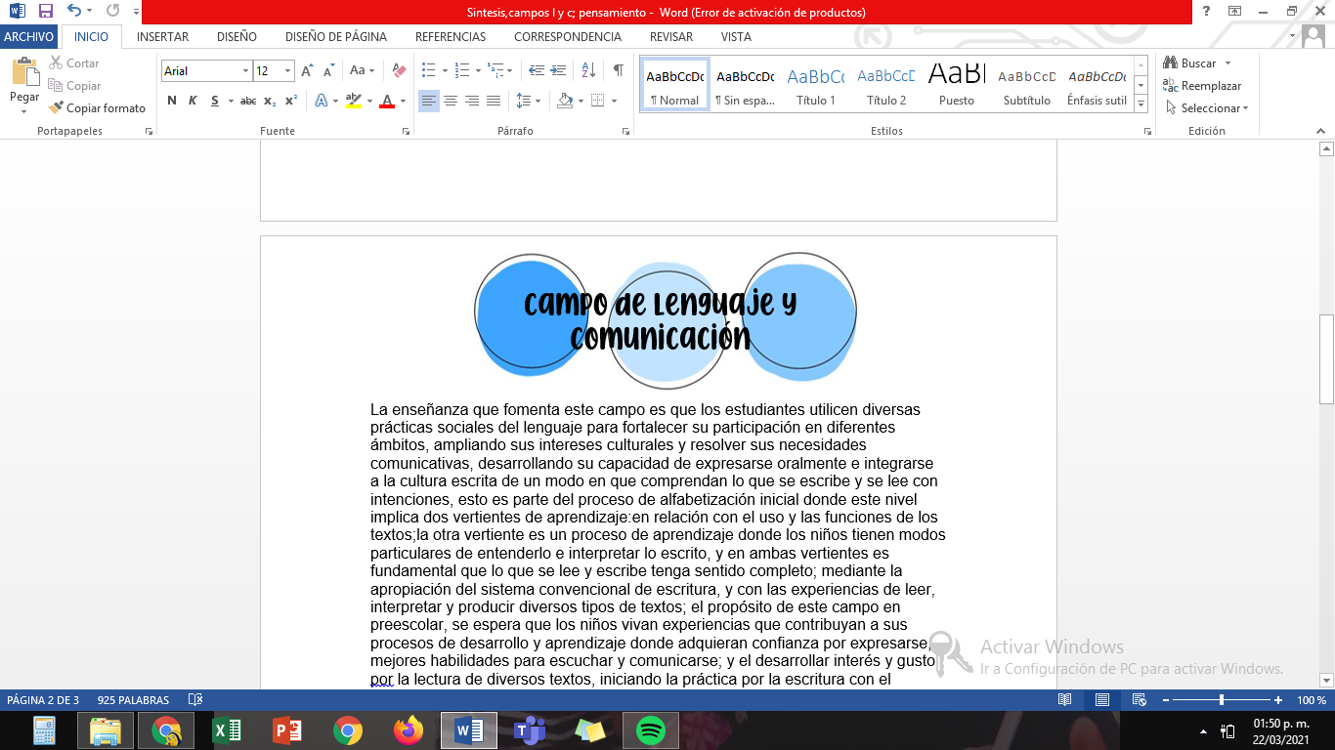

En el campo de Formación Académica Lenguaje y Comunicación para la educación básica agrupa cinco asignaturas medulares (Lengua materna-español, Lengua materna-Lengua indígena, Segunda lengua-Lengua indígena, Segunda Lengua-Español y Lengua Extranjera-Inglés) para adquirir y desarrollar conocimientos, actitudes y valores que permitan a los estudiantes a seguir aprendiendo a lo largo de su vida, afrontando retos que implica una sociedad.

La enseñanza que fomenta este campo es que los estudiantes utilicen diversas prácticas sociales del lenguaje para fortalecer su participación en diferentes ámbitos, ampliando sus intereses culturales y resolver sus necesidades comunicativas, desarrollando su capacidad de expresarse oralmente e integrarse a la cultura escrita de un modo en que comprendan lo que se escribe y se lee con intenciones, esto es parte del proceso de alfabetización in icial donde este nivel implica dos vertientes de aprendizaje:en relación con el uso y las funciones de los textos;la otra vertiente es un proceso de aprendizaje donde los niños tienen modos particulares de entenderlo e interpretar lo escrito, y en ambas vertientes es fundamental que lo que se lee y escribe tenga sentido completo; mediante la apropiación del sistema convencional de escritura, y con las experiencias de leer, interpretar y producir diversos tipos de textos; el propósito de este campo en preescolar, se espera que los niños vivan experiencias que contribuyan a sus procesos de desarrollo y aprendizaje donde adquieran confianza por expresarse, mejores habilidades para escuchar y comunicarse; y el desarrollar interés y gusto por la lectura de diversos textos, iniciando la práctica por la escritura con el reconocimiento de algunas propiedades del sistema de escritura.

Ser parte de la cultura escrita es ser usuarios de textos, incorporar a los alumnos implica que participen activamente en su elaboración, en la toma de decisiones acerca de lo que quieren comunicar y de la forma de expresarlo por escrito;en la producción de textos en preescolar puede estar presente en experiencias donde los niños, por un lado “dicten” a la educadora sus ideas, según la situación que se les plantea.

Otro punto de este campo es que se enfoca en que los niños gradualmente logren expresar sus ideas cada vez más completas, ya sea en sus sentimientos, opiniones o percepciones, por medio de experiencias de aprendizaje y favorezcan el intercambio oral con la docente y sus compañeros de grupo. El lenguaje se relaciona con el desarrollo emocional y cognitivo, en un sentido positivo, ya que permite adquirir mayor confianza y seguridad en sí mismos, en relacionarse e integrarse a diversos grupos sociales y es una herramienta importante para construir significados y conocimientos. Los Aprendizajes esperados se centran en favorecer que los niños desarrollen sus habilidades para comunicarse a partir de actividades en las que hablar, escuchar, ser escuchados, usar y producir textos (con intermediación de la docente) tenga sentido, y se presentan en cuatro organizadores curriculares: Oralidad (conversar, narrar, describir y explicar son formas de usar el lenguaje que permiten la participación social, así como el comprender y darse a entender, con el desarrollo cognitivo implicando la expresión, organización de ideas, formular explicaciones y el expresarlas), Estudio (Promover el empleo de acervos, la búsqueda, el análisis y el registro de la información, así como intercambios orales y escritos), Literatura (la producción, interpretación e intercambio de diferentes tipos de texto y de la tradición oral) y Participación social (producción e interpretación de textos de uso cotidiano en ambientes alfabetizados, respectivos con la vida social; así como la importancia del uso y reconocimiento del nombre propio como parte de su identidad y referente de sus producciones escritas).

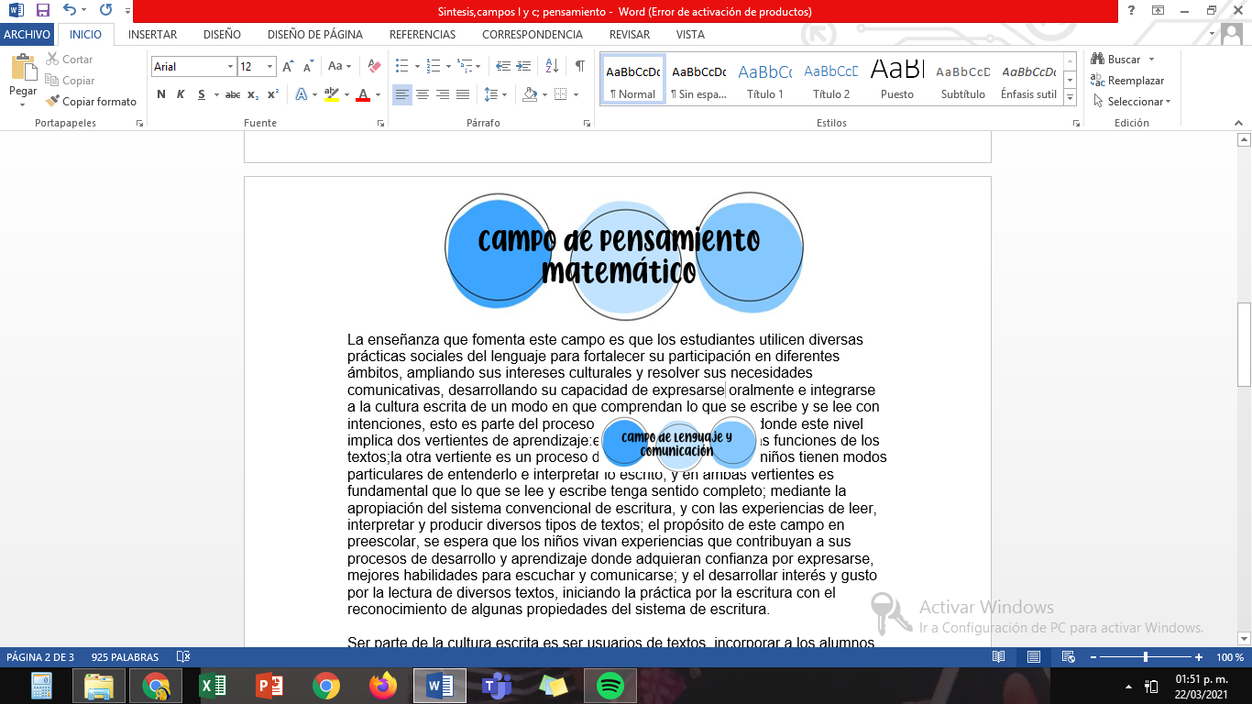

El campo formativo de Pensamiento Matemático busca que los estudiantes desarrollen esa forma de razonar tanto lógica como no convencional, apreciando el valor de ese pensamiento, traduciéndolo con actitudes y valores favorables hacia las matemáticas, su utilidad, valor científico y cultural; donde los estudiantes requieren el uso de conocimientos en aritmética, algebra, geometría, estadística y probabilidad y para ello el pensamiento matemático permite que formule explicaciones, aplicar métodos, poner en practica algoritmos, estrategias de generalización y particularización.

El pensamiento matemático es la forma de razonar que utilizan los matemáticos profesionales para resolver problemas provenientes de diferentes contextos que surgen de la vida diaria, ciencias o en las propias matemáticas, es un pensamiento que involucra el uso de estrategias no convencionales. Las matemáticas son un conjunto de conceptos, métodos y técnicas mediantes las cuales se pueden analizar fenómenos y situaciones en contextos diversos; interpretando y procesando información, cuantitativa como cualitativa; identificando patrones y regularidades, así como el plantear y resolver problemas, desde fenómenos, situaciones o modelos de una variedad de contextos. Así como el comprender diversos conceptos fundamentales, como el usar y dominar técnicas, métodos y desarrollar habilidades matemáticas o capacidades cognitivas para clasificar, analizar, inferir, generalizar y abstraer, fortaleciendo el pensamiento lógico, el razonamiento inductivo, deductivo y el analógico. Tiene tres propósitos este campo, uno es el usar el razonamiento matemático en circunstancias diversas, que soliciten utilizar el conteo y los primeros números; otro es el comprender las relaciones entre los datos de un problema, usando procedimientos propios para darles solución; y por último es razonar para examinar atributos, comparar y medir la longitud de objetos y la capacidad de recipientes; así para reconocer el orden temporal de diferentes sucesos y ubicar objetos en el espacio.

Para desarrollar la capacidad de inferir resultados o conclusiones en el niño es necesario que realicen diferentes actividades y resolver o dar solución a numerosas situaciones que representen una problemática o un reto. Los aprendizajes que requieren el uso de herramientas como el conteo y los números, necesitan su tiempo porque las posibilidades de aprender resolviendo de cada alumno depende de sus conocimientos y experiencias. Por eso es importante que se le apliquen problemáticas donde el alumno acepte y se interese personalmente por buscar una solución a la situación, y es posible que cometa errores, pero de aquellos se aprende a modificar y reflexionar sobre lo que hizo. Los aprendizajes esperados se agrupan por diferentes tipos de problemáticas que, para su tratamiento y resolución, requieren de conocimientos matemáticos diferentes, clasificados por la propia disciplina; desde tres organizadores curriculares: Número álgebra y variación (conteo de colecciones de hasta 20 elementos, representación simbólica del 1 l 10, problemas sobre colecciones y no con operaciones); Forma, espacio y medida (desarrollar la percepción geométrica donde los alumnos reproduzcan modelos y construyan configuraciones con formas, figuras y cuerpos geométricos, en procesos de ensayo y error; ubicar el espacio de objetos o lugares cuta posición se desconoce; identificar magnitudes de longitud capacidad y tiempo mediante situaciones problemáticas); Análisis de datos (para responder a preguntas es necesario recabar datos, organizándolos en tablas o pictogramas).